Лабораторна робота №1.

ТИПИ ДАНИХ, ЛІТЕРАЛИ, ОПЕРАЦІЇ ТА ОПЕРАТОРИ

**Мета роботи:**

Ознайомлення з JDK платформи Java SE та середовищем розробки Eclipse IDE.

**1. Індивідуальне завдання:**

1. Обрати тип змінних та встановити за допомогою констант та літералів початкові значення:
   * число, що відповідає номеру залікової книжки за допомогою шістнадцяткового літералу;
   * число, що відповідає номеру мобільного телефона (починаючи з 380...) за допомогою десяткового літералу;
   * число, яке складається з останніх двох ненульових цифр номера мобільного телефону за допомогою двійкового літералу;
   * число, яке складається з останніх чотирьох ненульових цифр номера мобільного телефону за допомогою вісімкового літералу;
   * визначити збільшене на одиницю значення залишку від ділення на 26 зменшеного на одиницю номера студента в журналі групи;
   * символ англійського алфавіту в верхньому регістрі, номер якого відповідає знайденому раніше значенню.
2. Використовуючи десятковий запис цілочисельного значення кожної змінної знайти і підрахувати кількість парних і непарних цифр.
3. Використовуючи двійковий запис цілочисельного значення кожної змінної підрахувати кількість одиниць.

**1.1 Розробник:**

*студент Литвин Ігнатій Ігоревич; КІТ-26А; Варіант №7*

**1.2 Рекомендації / вимоги до лабораторної роботи:**

* Вирішити три прикладні задачі на мові Java в середовищі Eclipse.
* Продемонструвати покрокове виконання програми та результати роботи в режимі налагодження, не використовуючи виведення до консолі.
* Виконати компіляцію і запуск програми в командному рядку за допомогою відповідних утиліт JDK.

**2. Розробка програми**

**2.1 Опис програми**

Дана програма вміє:

* Використовуючи десятковий запис цілочисельного значення змінної знаходити і підраховувати кількість парних і непарних цифр.
* Використовуючи двійковий запис цілочисельного значення змінної підраховувати кількість одиниць.

Дана програма не використовує виведення до консолі. Результати роботи доступні лише в режимі налагодження.

**2.2 Важливі фрагменти програми**

**public** **class** Main {

/**

* Метод, що виконує поставлене завдання

*/

**public** **static** **void** main(String[] args) {

/* Номер залікової книжки у вигляді шістнадцяткового літералу */

String firstNumber = "3BF7";

/* Номер мобільного телефона у вигляді десяткового літералу */

**long** secondNumber = 380689978088L;

/*

* Останні дві ненульові цифри номера мобільного телефону

* у вигляді двійкового літералу

*/

**int** thirdNumber = 1011000;

/* Останні чотири ненульові цифри номера мобільного телефону

* у вигляді вісімкового літералу

*/

**short** fourthNumber = 17630;

/*

* Збільшене на одиницю значення залишку від ділення на 26

* зменшеного на одиницю номера студента в журналі групи

*/

**byte** fifthNumber = 3;

/*

* Символ англійського алфавіту в верхньому регістрі, номер якого

* відповідає знайденому раніше значенню

*/

**char** symbol = 'C';

/* Конвертація третього числа у строку */

String thirdTempNumber = Integer.*toString*(thirdNumber);

/* Конвертація четвертого числа у строку */

String fourthTempNumber = Short.*toString*(fourthNumber);

/*

* Підрахунок кількості парних і непарних цифр

*/

*countDigits*(Integer.*parseInt*(firstNumber, 16));

*countDigits*(secondNumber);

*countDigits*(Integer.*parseInt*(thirdTempNumber, 2));

*countDigits*(Integer.*parseInt*(fourthTempNumber, 8));

*countDigits*(fifthNumber);

/*

* Підрахунок кількості одиниць

*/

*countOnes*(Integer.*toBinaryString*(Integer.*parseInt*(firstNumber, 16)));

*countOnes*(Long.*toBinaryString*(secondNumber));

*countOnes*(thirdTempNumber);

*countOnes*(Integer.*toBinaryString*(Integer.*parseInt*(fourthTempNumber, 8)));

*countOnes*(Integer.*toBinaryString*(fifthNumber));

}

/**

* Метод, що виконує підрахунок кількості парних і непарних цифр

* **@param** number десятковий запис цілочисельного значення кожної змінної

*/

**static** **void** countDigits(**long** number) {

**long** rest = 0; // Для збереження залишку

**long** acc = number; // Зберігає поточне значення числа

**int** evenCounter = 0; // Лічильник парних цифр

**int** oddCounter = 0; // Лічильник непарних цифр

**while** (acc != 0) {

rest = acc % 10;

acc = acc / 10;

**if** (rest % 2 == 0){ // Якщо парне

evenCounter++;

} **else** { // Якщо непарне

oddCounter++;

}

}

}

/**

* Метод, що виконує підрахунок кількості одиниць

* **@param** str двійковий запис цілочисельного значення кожної змінної

*/

**static** **void** countOnes(String str) {

**int** result = 0;

/*

* Підрахунок кількості одиниць

*/

**for** (**char** element : str.toCharArray()){

**if** (element == '1'){

result++;

}

}

}

}

**3. РЕЗУЛЬТАТ РОБОТИ**

Для налагодження роботи програми було успішно проведено її тестування.

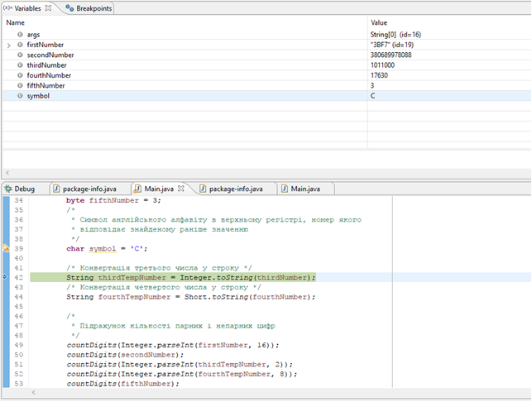

Рисунок 1 "Налагодження програми у режимі Debug"

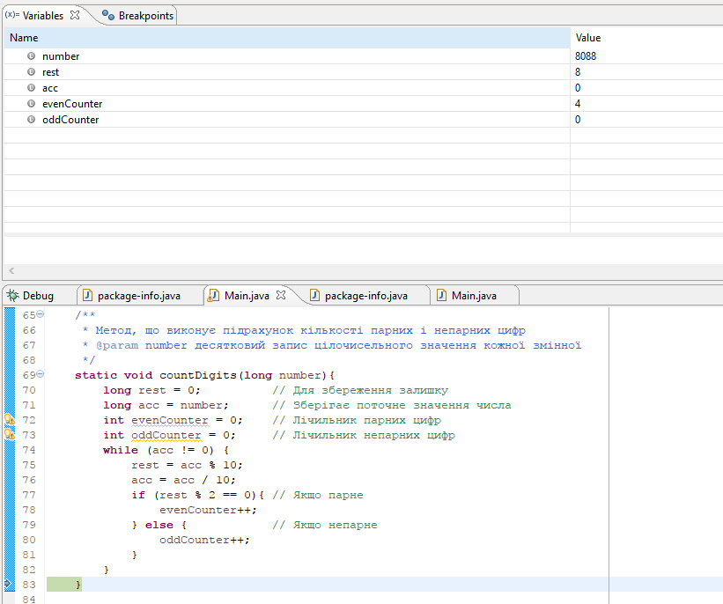

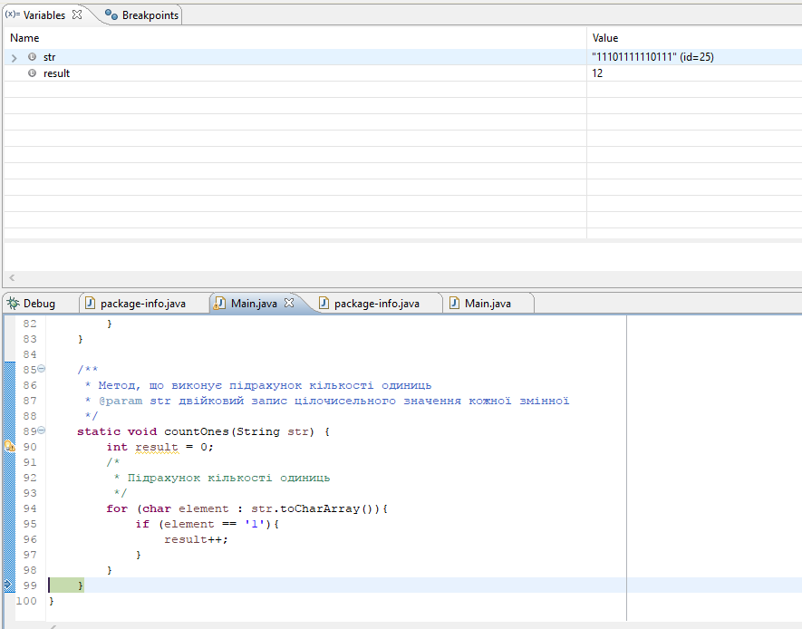Рисунок 2 "Результат підрахунку парних та непарних цифр у числі"

Рисунок 3 "Результат підрахунку кількості одиниць в 2-му представлені числа"

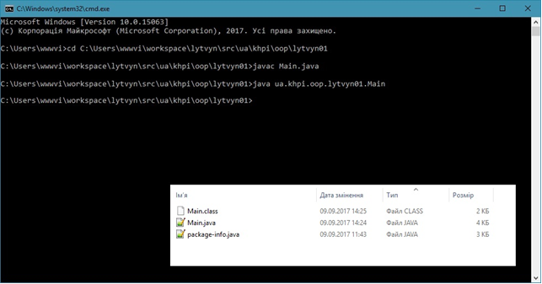

Рисунок 4 "Компіляція та запуски програми через CMD.exe (командний рядок)"

**ВИСНОВКИ**

*Створено і налагоджено програму, що повністю виконую поставлене індивідуальне завдання та відповідає вимогам.  
Було отримано і вдосконалено навички у роботі з JDK платформою Java SE та середовищем розробки Eclipse IDE*